### http://virgo.unive.it/ioslab/logo%20orizzontale%20colore.jpg

20/11/2014

Progetto Web Design

Documento 1.1 – 1.5

navbar-brand

Leonardo Zuffellato, Linda Pozzato, Veronica Pagini

Indice

1.1 Introduzione 3

1.2 Analisi Competitiva 4

1.2.1 Analista: Leonardo Zuffellato 4

Il Sito – Hotels We Love 4

Struttura e Caratteristiche 5

Requisiti 8

Classificazione Sociale 8

1.2.2 Analista: Veronica Pagini 9

Il Sito – Visit New Zealand 9

Struttura e Caratteristiche 9

Requisiti 11

Requisiti 15

Classificazione Sociale 15

1.2.3 Analista: Linda Pozzato 16

Il Sito – Travel Oregon 16

Struttura e Caratteristiche 17

Requisiti 20

Classificazione Sociale 20

1.2.4 Tag Cloud 21

1.3 Specifica dei requisiti 22

Obiettivi del sito 22

Utenza 22

1.4 Struttura Informativa 23

Schema della Gerarchia 23

Folksonomie 25

Search-Zones 25

1.5 Struttura di Navigazione 26

Navigazione Orizzontale 26

Navigazione Trasversale 27

Shortcuts 28

Breadcrumbs 28

## Introduzione

Il nome del gruppo è navbar-brand, composto da:

* Veronica Pagini
* Linda Pozzato
* Leonardo Zuffellato

La tipologia scelta è la Tipologia B: sito turistico.

## Analisi Competitiva

### Analista: Leonardo Zuffellato

#### Il Sito – Hotels We Love

* URL principale del sito:

http://hotelswelove.com/

* Screenshot della pagina principale del sito:

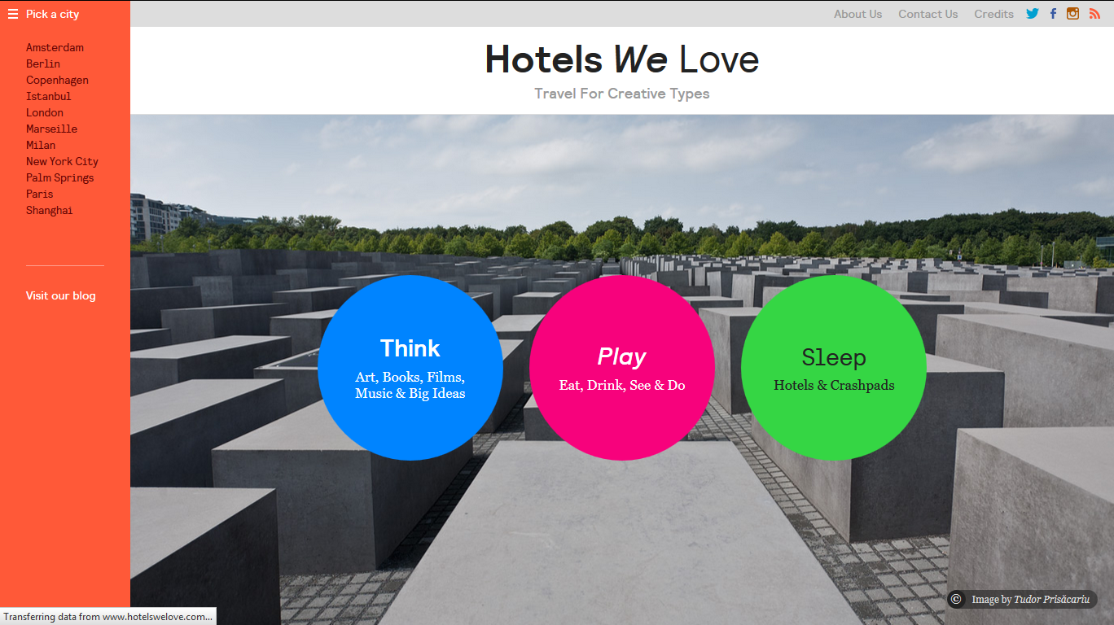

* Obiettivi generali del sito:

Sito turistico, dedicato all’informazione dell’utente su luoghi di interesse in mete turistiche popolari.

* Caratteristiche presunte dell’utenza del sito:

L’utente dovrà predisporre dell’interesse e presumibilmente delle possibilità economiche per visitare le mete suggerite.

#### Struttura e Caratteristiche

* Schema dettagliato della struttura gerarchica del sito:

Il sito presenta la possibilità di scegliere una meta turistica, dalla quale è possibile scegliere luoghi da visitare, luoghi dove passare il tempo o luoghi dove dormire. Da ognuna di queste pagine è possibile effettuare ulteriori scelte.

Link alle pagine principali del sito:

|  |  |
| --- | --- |
| 1. http://hotelswelove.com/ 2. http://www.hotelswelove.com/ 3. http://www.hotelswelove.com/apple-touch-icon-precomposed.png/ 4. http://www.hotelswelove.com/feed/hwl/ 5. http://www.hotelswelove.com/home/feed/ 6. http://www.hotelswelove.com/xmlrpc.php?rsd/ 7. http://www.hotelswelove.com/***blog***/ 8. http://www.hotelswelove.com/***blog***/page/2/ 9. http://www.hotelswelove.com/about-us/ 10. http://www.hotelswelove.com/contact-us/ 11. http://www.hotelswelove.com/credits/ 12. http://www.hotelswelove.com/amsterdam/ 13. http://www.hotelswelove.com/berlin/ 14. http://www.hotelswelove.com/copenhagen/ 15. http://www.hotelswelove.com/istanbul/ 16. http://www.hotelswelove.com/london/ 17. http://www.hotelswelove.com/marseille/ 18. http://www.hotelswelove.com/milan/ 19. http://www.hotelswelove.com/new-york-city/ 20. http://www.hotelswelove.com/palm-springs/ 21. http://www.hotelswelove.com/paris/ 22. http://www.hotelswelove.com/shanghai/ 23. http://www.hotelswelove.com/amsterdam/**think**/ 24. http://www.hotelswelove.com/amsterdam/**play**/ 25. http://www.hotelswelove.com/amsterdam/**sleep**/ 26. http://www.hotelswelove.com/berlin/**think**/ 27. http://www.hotelswelove.com/berlin/**play**/ 28. http://www.hotelswelove.com/berlin/**sleep**/ 29. http://www.hotelswelove.com/copenhagen/**think**/ 30. http://www.hotelswelove.com/copenhagen/**play**/ 31. http://www.hotelswelove.com/copenhagen/**sleep**/ 32. http://www.hotelswelove.com/istanbul/**think**/ 33. http://www.hotelswelove.com/istanbul/**play**/ 34. http://www.hotelswelove.com/istanbul/**sleep**/ | 1. http://www.hotelswelove.com/london/**think**/ 2. http://www.hotelswelove.com/london/**play**/ 3. http://www.hotelswelove.com/london/**sleep**/ 4. http://www.hotelswelove.com/marseille/**think**/ 5. http://www.hotelswelove.com/marseille/**play**/ 6. http://www.hotelswelove.com/marseille/**sleep**/ 7. http://www.hotelswelove.com/milan/**think**/ 8. http://www.hotelswelove.com/milan/**play**/ 9. http://www.hotelswelove.com/milan/**sleep**/ 10. http://www.hotelswelove.com/new-york-city/**think**/ 11. http://www.hotelswelove.com/new-york-city/**play**/ 12. http://www.hotelswelove.com/new-york-city/**sleep**/ 13. http://www.hotelswelove.com/palm-springs/**think**/ 14. http://www.hotelswelove.com/palm-springs/**play**/ 15. http://www.hotelswelove.com/palm-springs/**sleep**/ 16. http://www.hotelswelove.com/paris/**think**/ 17. http://www.hotelswelove.com/paris/**play**/ 18. http://www.hotelswelove.com/paris/**sleep**/ 19. http://www.hotelswelove.com/shanghai/**think**/ 20. http://www.hotelswelove.com/shanghai/**play**/ 21. http://www.hotelswelove.com/shanghai/**sleep**/ 22. http://www.hotelswelove.com/category/**think**/ 23. http://www.hotelswelove.com/category/**play**/ 24. http://www.hotelswelove.com/category/**sleep**/ 25. http://www.hotelswelove.com/***blog***/city/jackson-hole/ 26. http://www.hotelswelove.com/***blog***/city/tel-aviv/ 27. http://www.hotelswelove.com/***blog***/city/naples/ 28. http://www.hotelswelove.com/***blog***/city/detroit/ 29. http://www.hotelswelove.com/***blog***/city/kyoto/ 30. http://www.hotelswelove.com/***blog***/city/venice/ 31. http://www.hotelswelove.com/***blog***/city/tokyo/ 32. http://www.hotelswelove.com/***blog***/city/cannes/ 33. http://www.hotelswelove.com/***blog***/city/miami/ 34. http://www.hotelswelove.com/***blog***/city/tunis/ |

Schema gerarchico del sito:

* Indicazione dei widget di navigazione:

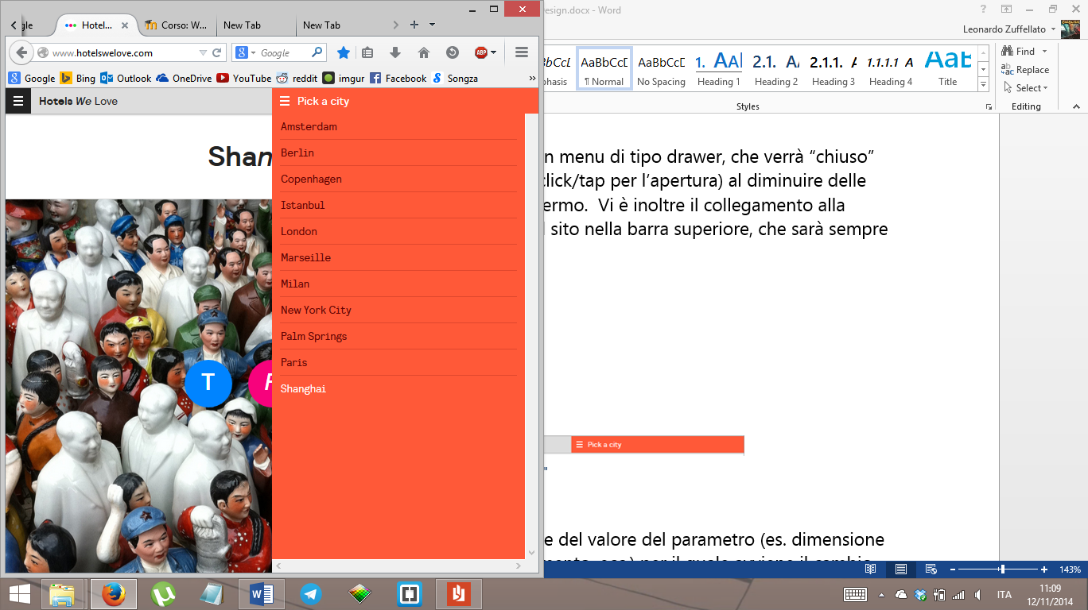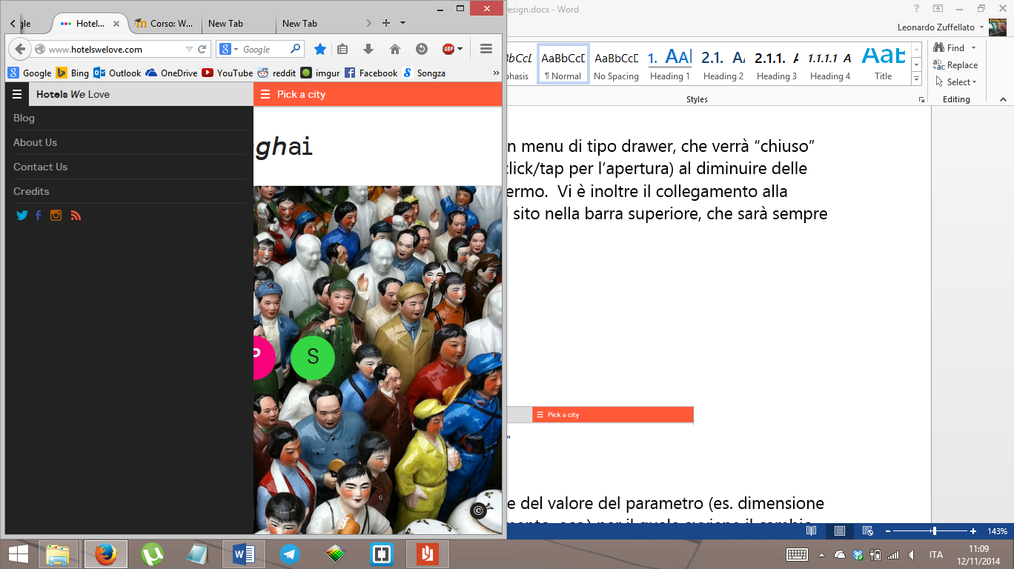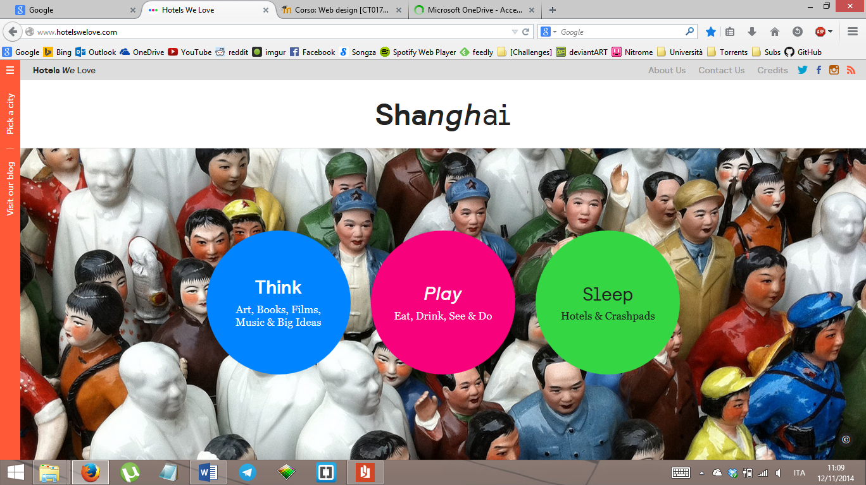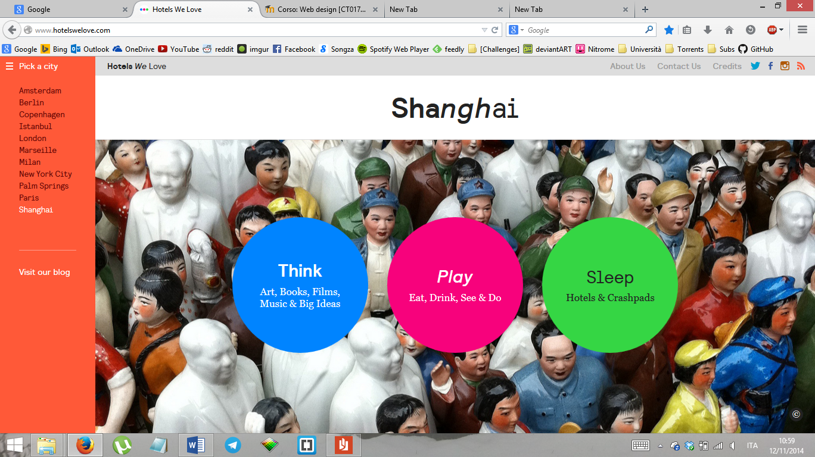Nel sito è presente un menu di tipo drawer, che verrà “chiuso” (e necessiterà di un click/tap per l’apertura) al diminuire delle dimensioni dello schermo. Vi è inoltre il collegamento alla pagina principale del sito nella barra superiore, che sarà sempre visualizzabile.

Figure 1.2.1—1. Menu responsive 2 "aperto"

Figure 1.2.1—2. Menu responsive "aperto"

Figure 1.2.1—3. Drawer "chiuso"

Figure 1.2.1—4. Drawer "aperto"

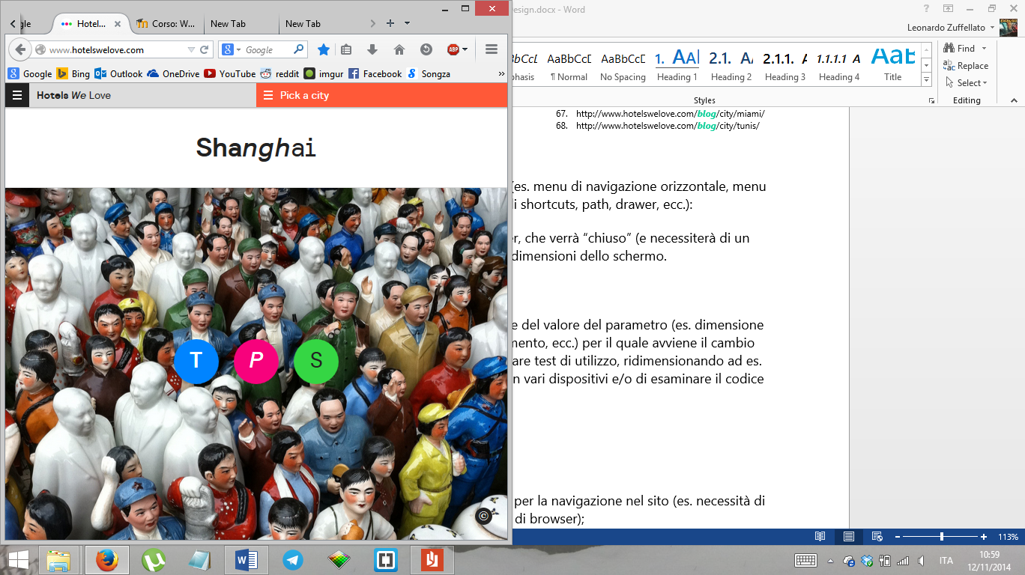

Figure 1.2.1—5. Menu responsive "chiusi"

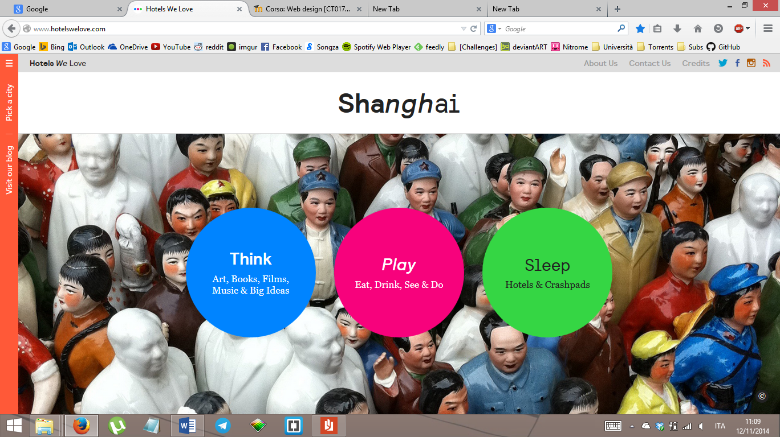

Figure 1.2.1—6. Barra con drawer "chiuso"

* numero di breakpoints:

|  |  |
| --- | --- |
| Breakpoint | Modifiche |
| @media only screen and (min--moz-device-pixel-ratio: 2),only screen and (-o-min-device-pixel-ratio: 2/1),only screen and (-webkit-min-device-pixel-ratio: 2), only screen and (min-device-pixel-ratio: 2) | Dimensione background e immagini |
| @media only screen and (min-width: 1440px | Dimensioni background e immagini |
| @media only screen and (max-height: 728px) | Font size e line height |
| @media only screen and (min-width: 768px) | Margini pagina |
| /* iPad portrait */  @media only screen and (max-width: 1023px) | Adattamenti grafici generali |
| /* iPhone Landscape */  @media only screen and (max-width: 767px) | Adattamenti grafici generali |
| /* iPhone Portrait */  @media only screen and (max-width: 479px) | Adattamenti grafici generali |
| @media print | Layout di stampa |

#### Requisiti

* Necessità di profili tecnologici specifici per la navigazione nel sito:

Il sito richiede l’utilizzo di Javascript per molte delle funzionalità presenti, come la visualizzazione di immagini, mappe ed articoli e dei menu.

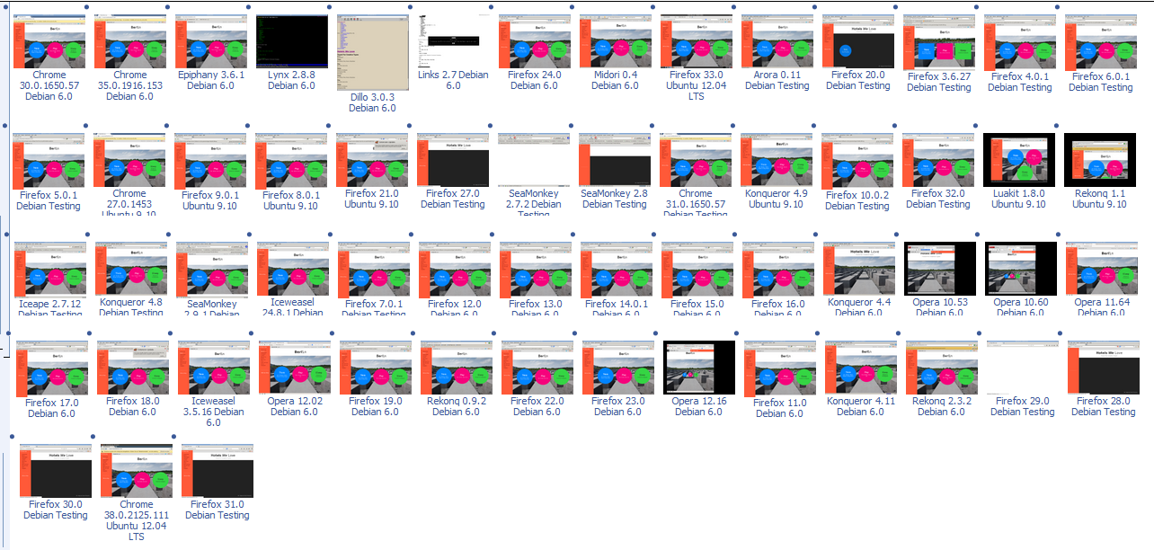Risultati del test di compatibilità “BrowserShots”

#### Classificazione Sociale

La classificazione sociale non è presente nel sito analizzato.

### Analista: Veronica Pagini

#### Il Sito – Visit New Zealand

* URL principale del sito: <http://www.newzealand.com/int/>

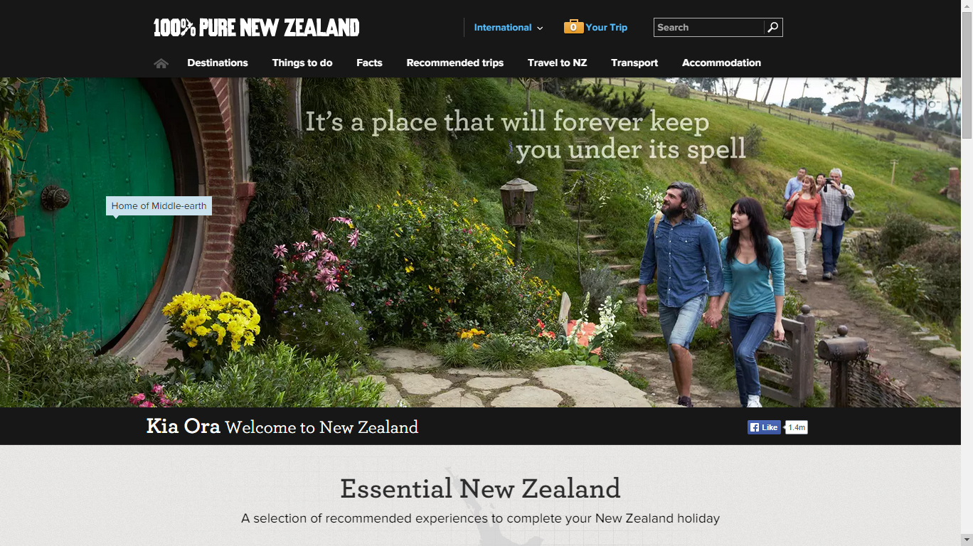

* Obiettivi generali del sito: per l’analisi è stato scelto è il sito turistico ufficiale della Nuova Zelanda. Fornisce informazioni per chi sta valutando o ha intenzione di pianificare un viaggio in Nuova Zelanda; per far questo viene offerta una panoramica approfondita del paese e vengono proposti suggerimenti per organizzare un viaggio ideale.
* Caratteristiche presunte dell'utenza del sito: si presume che l'utente medio del sito sia una persona che sta valutando di visitare la Nuova Zelanda o che ha già intenzione di pianificare il viaggio e vuole avvalersi degli strumenti messi a disposizione dal sito.

#### Struttura e Caratteristiche

* Schema dettagliato della struttura gerarchica del sito:

#### Requisiti

* Indicazione dei widget di navigazione:

Breadcrumbs in alto e a fondo pagina:



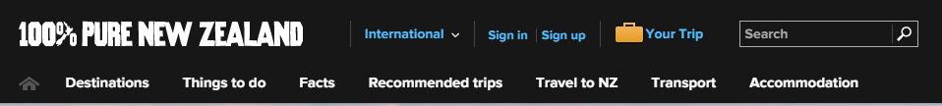Menù di navigazione orizzontale e barra di ricerca:

Shortcuts personalizzati per ogni pagina che contiene sotto-categorie:

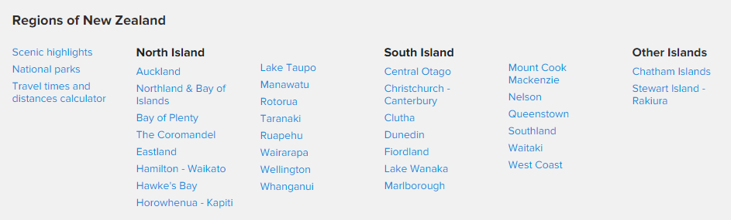

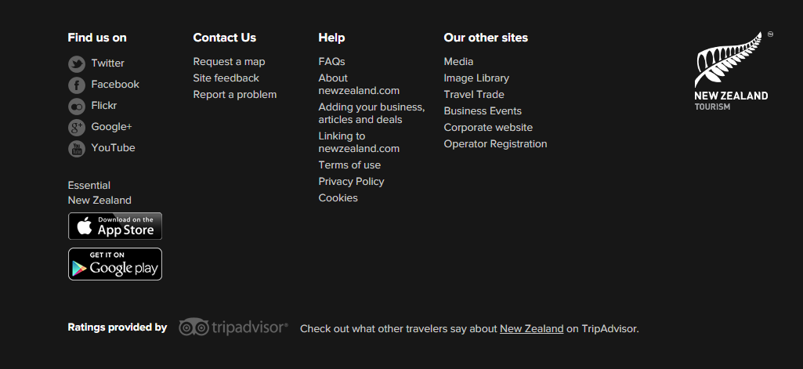Shortcuts standard e sociali a fondo di ogni pagina:

Menù pull-down, verticale e trasversale (trasversale solo per pochi collegamenti in tutto il sito):

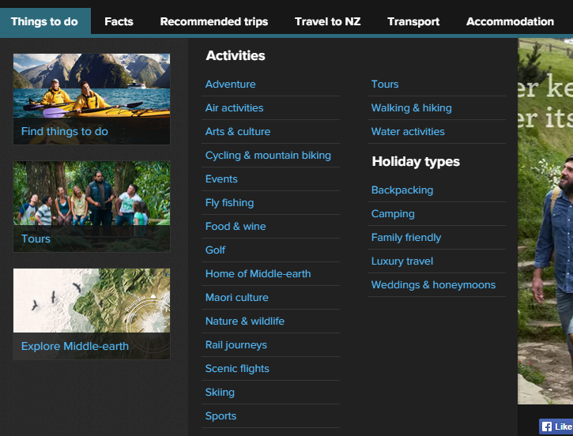

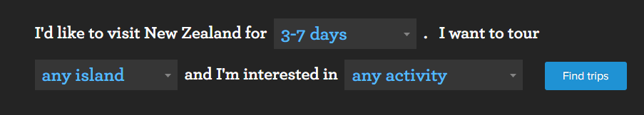Sono inoltre presenti form per la ricerca avanzata di soluzioni personalizzate:

* Breakpoints con indicazione del valore del parametro per il quale avviene il cambio di presentazione:

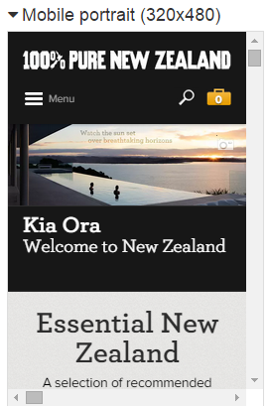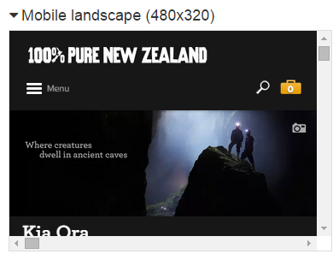

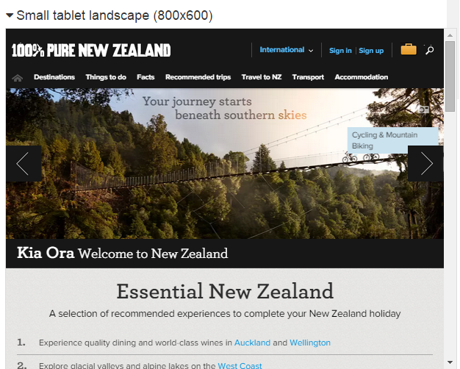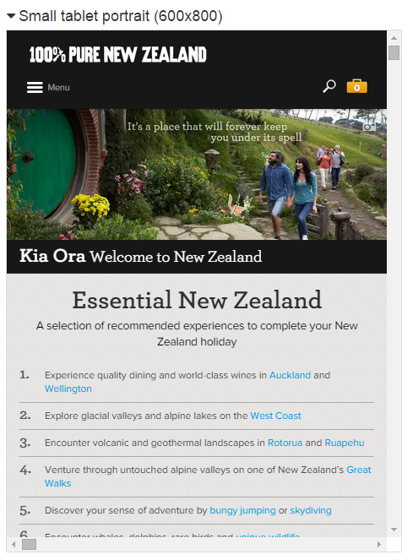

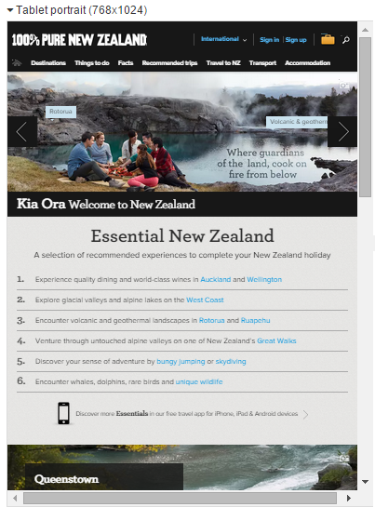

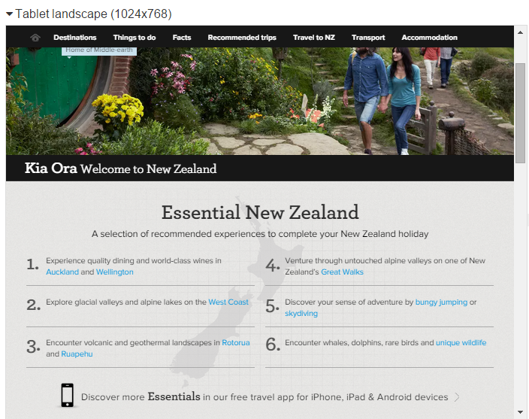

#### Requisiti

* Necessità di profili tecnologici specifici per la navigazione nel sito: per essere visualizzato correttamente si necessita di Javascript. Disabilitandolo, il sito è comunque visualizzabile semi-correttamente ma perde in interattività. Il carousel non funziona e le immagini non vengono mostrate, mentre le mappe interattive non funzionano. I link funzionano correttamente e il testo viene presentato in maniera regolare.

Il sito non necessita di plug-in, in quanto disabilitandoli non si presentano anomalie.

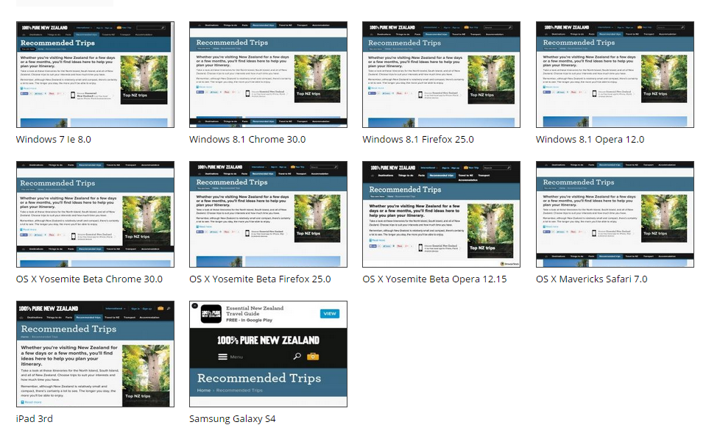Testando la compatibilità conwww.crossbrowsertool.com risulta che il sito funziona con i principali browser per la navigazione web:

#### Classificazione Sociale

Non sono presenti sistemi di classificazione sociale.

### Analista: Linda Pozzato

#### C:\Users\Leonardo\AppData\Local\Microsoft\Windows\INetCache\Content.Word\screentotale.jpgIl Sito – Travel Oregon

* URL principale del sito: <http://traveloregon.com/>
* 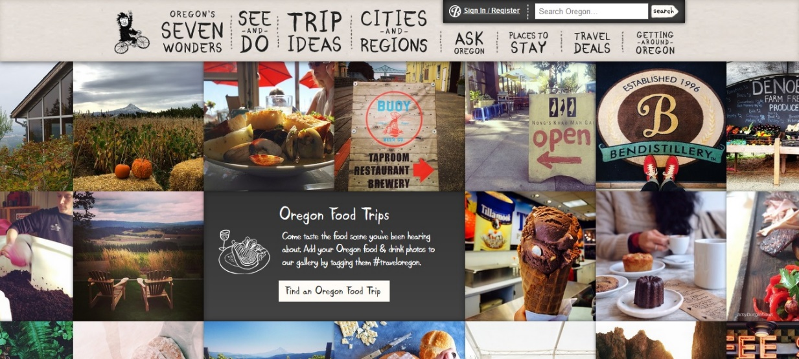Screenshot della pagina principale del sito:
* Obiettivi generali del sito:

E' la guida ufficiale per viaggi e turismo ad Oregon; fa parte del piano strategico di marketing della Oregon Tourism Commission (alias Travel Oregon), un'agenzia semi-dipendente creata nel 2003 dalla Oregon Legislature per rafforzare l'impatto economico del turismo nello stato dell'Oregon. Il sito scelto non fornisce soltanto informazioni turistiche ma promuove e collabora con gli enti locali, le industrie, le agenzie governative e le imprese private.

* Caratteristiche presunte dell’utenza del sito:

Si presuppone che l'utente che navighi nelle pagine del sito sia interessato a visitare lo stato dell'Oregon o semplicemente ad approfondire le proprie conoscenze riguardo questo stato.

#### Struttura e Caratteristiche

* Schema dettagliato della struttura gerarchica del sito:

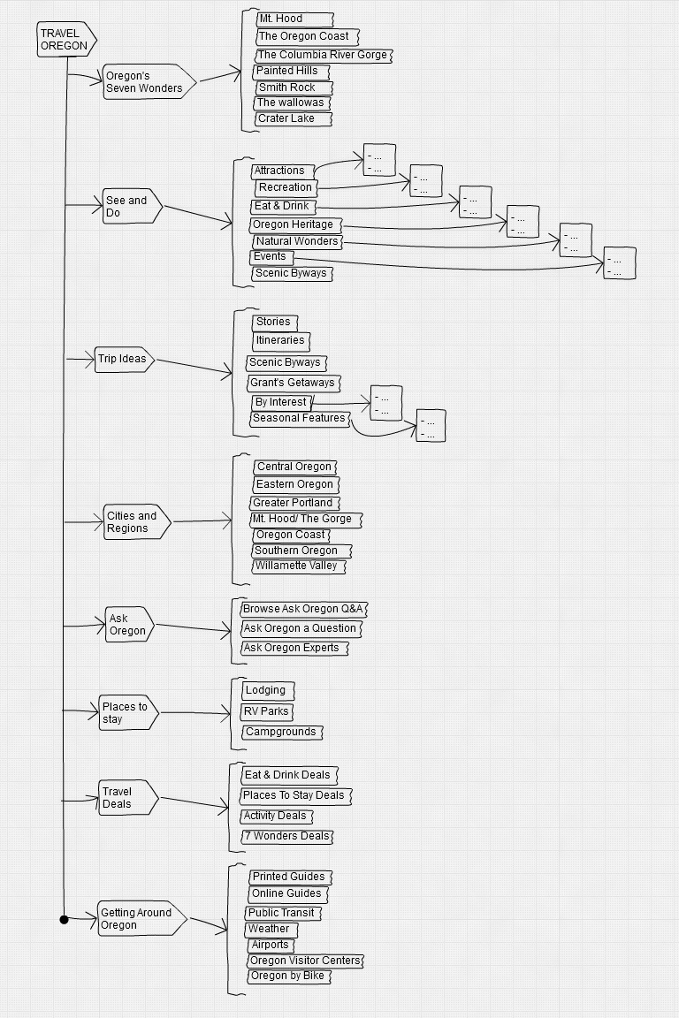

* Indicazione dei widget di navigazione:

E' sempre presente la barra di navigazione principale con menu orizzontale; la sezione in cui l’utente si trova risulterà evidenziata (vedi figura 2)



Sono presenti alcuni collegamenti interni (“Oregon Wines Fly” dell'Alaska Airlines; Oregon.RoadTrippers.Com; etc.). E' presente la barra di ricerca. E' presente una collezione di scorciatoie sociali in alto nel lato destro ed un’ulteriore collezione di scorciatoie varie in basso a sinistra alla fine del sito. Sono inoltre presenti alcuni link per la navigazione trasversale.



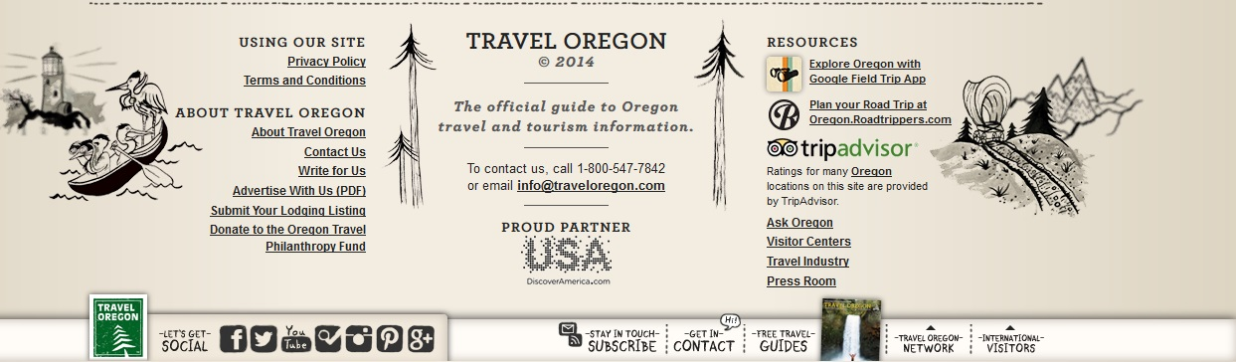

* Numero di breakpoints:

|  |  |
| --- | --- |
| Mobile portrait (320x480) |  |
| Mobile landscape (480x320) | **C:\Users\Leonardo\AppData\Local\Microsoft\Windows\INetCache\Content.Word\rd2.jpg** |
| Small tablet portrait (600x800) | **C:\Users\Leonardo\Desktop\OneDrive-2014-11-17\rd3.jpg** |
| Small tablet landscape (800x600) | **C:\Users\Leonardo\Desktop\OneDrive-2014-11-17\rd4.jpg** |
| Tablet portait (768x1024) | **C:\Users\Leonardo\Desktop\OneDrive-2014-11-17\rd5.jpg** |
| Tablet landscape (1024x768) | **C:\Users\Leonardo\Desktop\OneDrive-2014-11-17\rd6.jpg** |

#### Requisiti

* Necessità di profili tecnologici specifici per la navigazione nel sito:

Nessuna necessità specifica.

#### Classificazione Sociale

Non presente.

### Tag Cloud

Poiché nessuno dei siti analizzati conteneva tag-zone, abbiamo analizzato questa sezione all’interno del sito “Rainbow Tourism Australia”.

URL Sito: <http://rainbowtourism.com.au/>

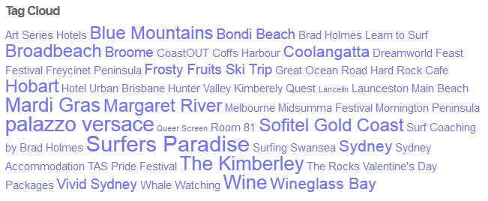

I tag sono stati applicati agli articoli/post del sito tramite delle keyword messe in evidenza in base alla quantità degli articoli a cui sono collegate: maggiore sarà la quantità degli articoli collegati ad una determinata frase o parola, maggiore risulterà la dimensione del carattere della keyword.

I tag vengono rappresentati tramite tag cloud all'interno della sezione “search” del sito (in cui vi sono inoltre barre di ricerca per data, per categoria, tramite Google, all'interno del sito e infine all'interno di tutti i siti della Rainbow Tourism) e risultano disponibili per tutti gli utenti, compresi quelli non registrati.

L'interfaccia di inserimento e gestione dei tag risulta invece disponibile solo per l'autore del sito.

## Specifica dei requisiti

#### Obiettivi del sito

Il sito fornirà informazioni turistiche riguardo mete poco conosciute e sottovalutate con lo scopo di compiacere il turista che predilige un turismo più originale e ricercato.

Ogni città presenterà diverse informazioni suddivise per categoria che forniranno una panoramica completa della meta scelta.

Riguardo ai servizi saranno disponibili piattaforme per il caricamento di proposte, immagini ed articoli riguardanti le città che l’utente registrato ritiene degne di nota.

#### Utenza

Si presume che l’utente medio sia una persona interessata a nuove esperienze turistiche che non si conformano agli standard comuni, proposti dalla maggioranza dei media.

## Struttura Informativa

#### Schema della Gerarchia

* Schema dettagliato della gerarchia informativa del sito:

Nella pagina seguente seguito riportiamo il Diagramma delle Gerarchie del Sito.

I livelli di gerarchia sono evidenziati dal Livello-0 al Livello-3 con quattro colori differenti:

Livello 0

Livello 1

Livello 2

Livello 3

Le caselle tratteggiate in **rosso** indicano una struttura sequenziale (procedura di registrazione);

Quelle tratteggiate in **arancione** indicano invece gli elementi presenti nel database.

In **viola** è invece indicata la pagina “Profilo Utente”, generata dinamicamente utilizzando i dati degli utenti inseriti nel database.

( **\*** ) in questa sezione sono presenti tag zones.

( **\*\*** ) in questa sezione sono presenti search zones.

#### Folksonomie

Sarà presente una tag zone in forma di tag cloud nella sezione “Blog”. Cliccando su un tag saranno visualizzati tutti gli articoli che contengono quella parola chiave.

L’utente registrato potrà inserire nuovi tag solo agli articoli del blog, direttamente dalla pagina dell’articolo selezionato.

L’inserimento dei tag sarà guidato e legato ad un vocabolario specificato dall’amministratore, il quale verificherà comunque la pertinenza della parola chiave scelta e deciderà se consentirne l’aggiunta.

#### Search-Zones

Sarà presente un’apposita barra di ricerca in una pagina “Ricerca” (raggiungibile dalla barra di navigazione).

L’utente potrà effettuare, in base al filtro di ricerca selezionato, una ricerca fra le schede presenti nel database, ovvero:

* Le città e le attività di “Esplora le città”,
* Gli articoli di “Blog”,
* Le informazioni di “Info e Contatti”,
* Il sito in generale.

Cliccando sui risultati ottenuti l’utente verrà collegato alla pagina contenente l’elemento cercato.

## Struttura di Navigazione

#### Navigazione Orizzontale

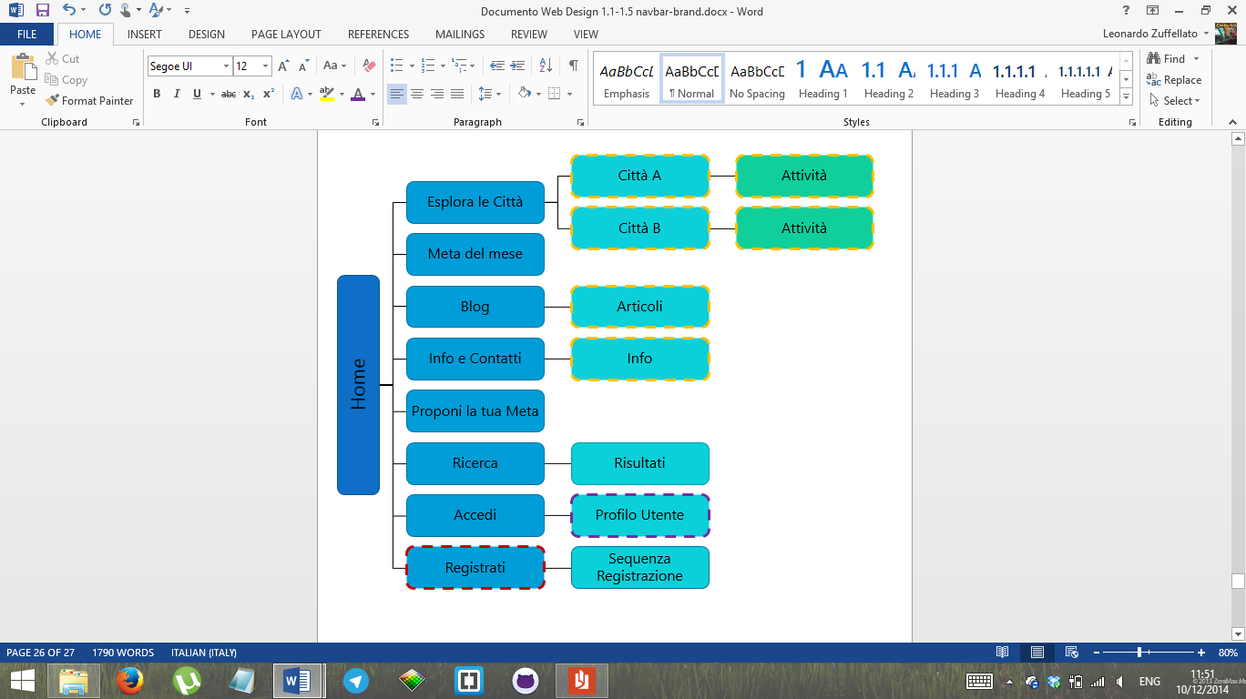

In **rosso** sono evidenziati i collegamenti della barra di navigazione principale, raggiungibile da ogni pagina; in **verde** è evidenziata la barra per accedere al sito o registrarsi.

Le barre di navigazione permettono dunque di realizzare la navigazione orizzontale tra elementi dello stesso livello gerarchico.

#### Navigazione Trasversale



I collegamenti trasversali sono realizzati come indicato nello schema;

Quelli realizzati in **rosso** e **blu scuro** permettono di viaggiare tra elementi gerarchici differenti attraverso i tag.

Le frecce in **viola** collegano invece i risultati della ricerca alle varie sezioni contenenti i termini cercati.

Da “Esplora le Città”, “Città”, “Attività” è possibile raggiungere la pagina “Proponi la tua Meta” tramite un collegamento, che invita l’utente ad integrare o aggiungere nuove informazioni. E’ rappresentato nello schema da frecce di colore **verde**.

#### Shortcuts

Gli elementi appartenenti a livelli interni della gerarchia, visibili nelle shortcuts (home page) renderanno disponibili collegamenti a “Città”, “Articolo” e varie tipologie di “Informazione”.

#### Breadcrumbs

Le breadcrumbs, che mostrano il livello del sito in è situato l’utente e permettono la navigazione verticale, saranno presenti in ogni pagina sotto alla barra di navigazione.